АОУ ВО ДПО «Вологодский институт развития образования»
Центр непрерывного повышения профессионального мастерства педагогических работников в г. Вологде

«ОДОБРЕНО»
на заседании экспертной рабочей группы
по начальному общему образованию
при РУМО по общему образованию
(Протокол № 14 от 11.09.25 )

Методические рекомендации
по методике обучения младших школьников анализу литературной сказки на примере произведения И.С. Соколова-Микиттова «Листопадничек»

Автор - составитель:
Зоя Александровна Кокарева,
методист сектора начального общего образования
Центра непрерывного повышения профессионального
мастерства педагогических работников в г. Вологде
АОУ ВО ДПО "Вологодский институт развития образования"

2025

Актуальность

В процессе освоения программы по литературному чтению младшие школьники знакомятся с множеством текстов. В 3 классе обучающиеся знакомятся с жанром литературной сказки на примере произведений В.М. Гаршина, М. Горького, И.С. Соколова-Микитова. Учащиеся изучают особенности авторских сказок, сюжет, язык, характер героев.
Как правило, методика работы с данными текстами включает их чтение, пересказ, ответы на вопросы. В учебниках по литературному чтению недостаточно заданий, обучающих школьников самостоятельному формулированию вопросов к текстам, выделению главного, существенного, преобразованию и интерпретации содержания, составлению аннотации.
В тоже время по результатам Всероссийских проверочных работ по литературному чтению учащиеся демонстрируют низкий уровень анализа текстов, не могут точно ответить на вопросы, преобразовать информацию, выстроить письменное речевое высказывание на основе анализа текста. [3]. Мало приемов, обеспечивающих взаимодействие обучающихся в процессе анализа текста. При подготовке рекомендаций использованы приемы формирования читательской грамотности, технологии обучения работе с текстами [1;2].
Цель методических рекомендаций заключается в раскрытии методики обучения анализу литературной сказки на примере конкретного произведения.
Рекомендации предназначены для учителей начальных классов.

Основная часть.

Федеральная рабочая программа по литературному чтению включает требования к метапредметным и предметным результатам, которые должны соблюдаться и при изучении дидактической единицы «авторская сказка».
Требования к познавательным универсальным учебным действиям в 3 классе содержат следующие положения:
различать сказочные и реалистические, народные и авторские произведения;
анализировать текст: обосновывать принадлежность к жанру, определять тему и главную мысль, делить текст на части, озаглавливать их, находить в тексте заданный эпизод, определять композицию произведения, характеризовать героя;
конструировать план текста, дополнять и восстанавливать
нарушенную последовательность;
Предметные результаты включают следующее:
понимать жанровую принадлежность, содержание, смысл
прослушанного/прочитанного произведения: отвечать на вопросы и формулировать вопросы к учебным и художественным текстам.
владеть элементарными умениями анализа и интерпретации текста: формулировать тему и главную мысль, определять последовательность событий в тексте произведения, выявлять
связь событий, эпизодов текста; составлять план текста (вопросный, номинативный, цитатный);
характеризовать героев, описывать характер героя, давать оценку поступкам героев, составлять портретные характеристики персонажей; выявлять взаимосвязь между поступками,
мыслями, чувствами героев, сравнивать героев одного произведения и сопоставлять их поступки по предложенным критериям (по аналогии или по контрасту);
отличать автора произведения от героя и рассказчика, характеризовать отношение автора к героям, поступкам, находить в тексте средства изображения героев (портрет).

Методика обучения анализу литературной сказки выстраивается в соответствии с особенностями литературной сказки, которая включает такие признаки:
- Литературные сказки появляются гораздо позже, чем народные.
- Фундаментом литературной сказки послужила сказка народная.
- В отличие от текстов народных сказок, текст литературных сказок записан и неизменен.
- Литературные сказки отражают не представления и ценности народа, а личный взгляд автора.

Важным этапом изучения авторской сказки является этап мотивации обучающихся к чтению и анализу литературной сказки «Листопадничек» И.С. Соколова-Микитова. На этом этапе учитель проводит беседу, актуализирует знания о фольклорной сказке, а затем рассказывает, что писатель Иван Сергеевич Соколов-Микитов наблюдал за разными животными и затем писал литературные сказки для детей. Одна из них называется «Листопадничек». Предлагает детям рассмотреть иллюстрации и предположить, о чем эта сказка? Чем она будет отличаться от фольклорной сказки? Просит объяснить, почему это произведение будет относиться не к жанру рассказа, а к жанру сказки.
Как вы думаете, какие приключения зайчика ожидают нас в этом произведении?
Какие черты характера проявит герой сказки - маленький зайчик? Предположите.

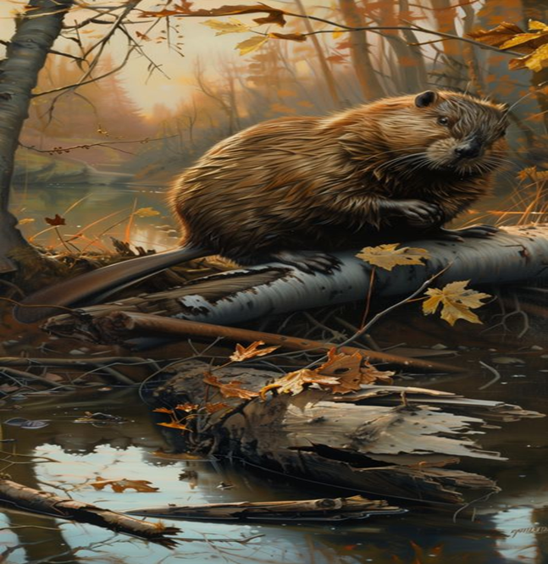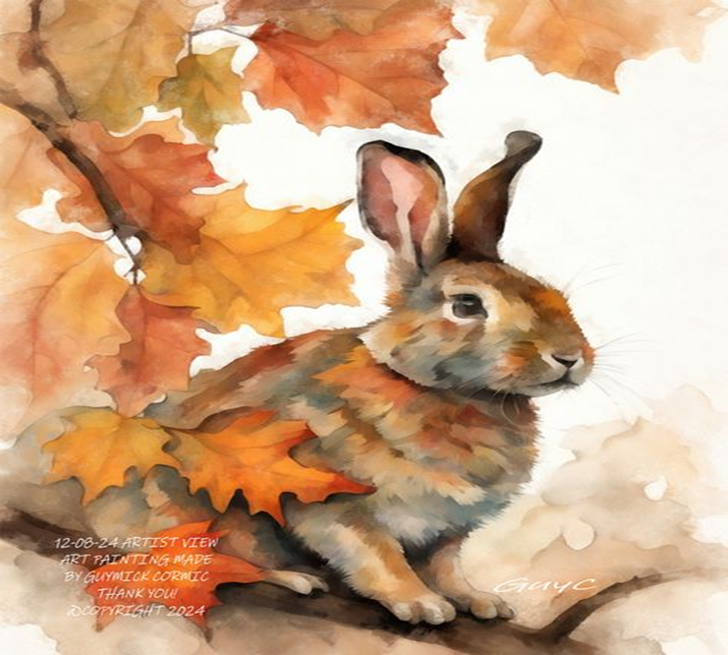


Далее идет слушание и чтение литературной сказки «Листопадничек». Учитель может организовать прочтение вслух по рядам, или прочитать сказку сам, или включить запись сказки, прочитанной профессиональным актером.
Затем организуется работа по обсуждению сюжета и героев произведения. Обучающиеся выясняют, почему сказка названа «Листопадничек». Пробуют найти объяснение, почему этот сюжет сказочный, и чем эта сказка отличается от народной.
Учитель организует анализ произведения следующим образом. Предлагает работу в группе или парах по анализу характера героя сказки -зайчонка-листопадничка.

Для этого обучающимся предлагается такое задание.
Прочитайте предложения из текста рассказа. Подумайте и запишите напротив каждого предложения черту характера зайчонка, о которой говорится в предложении.
Таблица «Как текст раскрывает черты характера зайчонка»
Предложение из рассказа «Листопадничек» | Черта характера зайчонка Листопадничка
Вот бы и мне так полетать!
Только один самый маленький Листопадничек-зайчонок никому покоя не дает.-Один побегу за журавлями.
Целую охапку ивовых мягких веток притащил для них из кладовой Листопадничек
За долгую зиму много страха натерпелся зайчонок- Листопадничек
Волей-неволей пришлось плыть к берегу самостоятельно
После самостоятельной работы учитель дает образец для самопроверки. Или в начале выслушивает один-два примера работы учеников и показывает свой образец. Подводит итог работе, называя главные черты характера Листопадничка.
Таблица «Как текст раскрывает черты характера зайчонка»

Предложение из рассказа «Листопадничек» | Черта характера зайчонка Листопадничка
Вот бы и мне так полетать! | Мечтательный
Только один самый маленький Листопадничек-зайчонок никому покоя не дает.-Один побегу за журавлями. | Непослушный, беспокойнвй.
Целую охапку ивовых мягких веток притащил для них из кладовой Листопадничек | Заботливый
За долгую зиму много страха натерпелся зайчонок- Листопадничек | Терпеливый
Волей-неволей пришлось плыть к берегу самостоятельно | Смелый, настойчивый

Данное задание можно предложить в другой форме. Учащиеся назовут черты характера зайчонка, а учитель предложит найти подтверждение в тексте. В этом случае работа осуществляется устно.
Далее предполагается обсуждение других героев и их роли в судьбе зайчонка Листопадничка. Может быть предложена работа по рядам. 1-й ряд анализирует действия Зайчихи, 2-й ряд- Бобра, 2 -й ряд- Выдры.
Вместе делают вывод.
Анализ произведения включает установление последовательности событий литературной сказки. Здесь могут быть даны разные варианты заданий. Ряд учащихся смогут самостоятельно составить план развития сюжета сказки, часть обучающихся сможет дополнить план сказки, добавив недостающие пункты. Третья часть обучающихся могут выполнить задание, если им предоставить деформированный план литературной сказки.
Пример задания.
Прочитайте пункты плана. Расставьте цифры так, чтобы получились пункты плана.
1.Родились три зайчонка.
2.Встреча с бобром.
3.Журавли улетели.
4. Побег Листопадничка.
5. Возвращение домой.
6.Пришла весна.
7. Жизнь в хатке бобра.
8.Страхи зайчонка и бобров.
9. Мечта маленького Листопадничка.
Далее учитель дает правильный ответ. Образец для проверки: 1, 9,3,4,2,7,8,6,5
Данное задание может быть предложено и всему классу, если далее по ходу урока будут предложены и другие задания для самостоятельной работы.

План может быть составлен и на основе вопросов или цитат.

Называют охотники осенних зайчат листопадничками.
Заплакали листопаднички-зайчата: «Что-то будет с нами? Замерзнем зимой на болоте!
А я один убегу за журавлями в теплые страны!
Пожалуйста, возьмите меня в свою хатку!
Вспомнил Листопадничек свое светлое гнездо, старую мать зайчиху и маленьких братьев.
Намучился Листопадничек, таская из кладовой тяжелые ветки.

Отведал зайчонок бобрового кушанья.
Выгнал старый Бобр из норы незваного гостя.
«Плыви, зайчонок»,- говорит старый Бобр.
Обрадовался Листопадничек, прижался к матери.
Утром собрались слушать Листопадничка зайцы со всего болота.
Далее учитель организует работу в паре. Просит задать друг другу вопросы по содержанию текста сказки. Проверяет работу нескольких пар. Они делятся перед классом, какие вопросы задавали друг другу.
При выполнении этого задания дети пользуются текстом сказки на стр.56-60. Учебник литературного чтения. 2 часть.
При изучении данного произведения важно поработать над формированием понятия «литературная сказка».
Для этого учитель организует проблемную ситуацию, предлагает прочитать диалог-спор двух учеников.
Саша говорит, что эта сказка, написана очень давно, в древние времена и передавалась из уст в уста. Он также утверждает, что можно изменить сюжет сказки, сделав например, другое окончание или придумав еще одно приключение Листопадничка.
Маша возразила однокласснику. Она говорит, что если бы эта сказка была народной, древней, то и начиналась бы так «В старые, старые времена». У народной сказки нет автора, а здесь мы видим фамилию автора и познакомились с его биографией. Сюжет сказки нельзя менять, иначе эта сказка будет не авторской.
Как вы думаете, кто прав? С чем соглашаетесь вы, а с чем нет?
Объясните свою точку зрения.
Далее учитель предлагает подумать, какие сказки появились раньше народные или авторские и почему?
Дети приходят к выводу, что народные сказки появились раньше, а авторские позже, так как письменность появилась позже, чем фольклор.
Учитель может предложить найти общие черты народной и литературной сказок. Для это предлагает выбрать из списка общие характеристики народной и литературной сказок.
1.В повествовании нельзя проследить отношение автора к герою.
2. Герою сказки надо проходить испытания.
3.В сказках очень красочный язык, много сравнений , эпитетов, олицетворений.
4.У каждой сказки есть конкретный автор.
5.События в сказках вымышленные.
6. События могут быть вымышленные и подлинные (настоящие).
7. Сказки носят нравоучительный характер.
Затем показывает правильные ответы: 2,5, 7.
Если обучающиеся класса хорошо подготовлены, то можно предложить им самостоятельно назвать общие черты народных и литературных сказок, а данное задание можно использовать для проверки полученных знаний.
После этого учитель предлагает письменно сформулировать ответ на вопрос: «В чем заключается главная мысль текста?». Помогает выстраивать предложение. Могут быть использованы слова-подсказки. Например, такие:
Дома, на чужой стороне, лучше, слушаться
Можно предложить найти в тексте два предложения, в которых раскрывается главная мысль.
За долгую зиму большого страху натерпелся Листопадничек-зайчонок. Часто вспоминал он свое теплое гнездо, старую мать Зайчиху. Крепко- крепко заснул возле матери в родном гнезде Листопадничек.

Важно предложить детям сделать письменный вывод о том, какова главная мысль литературной сказки «Листопадничек».
После устного обсуждения необходимо предложить детям дописать предложение.
Главная мысль сказки заключается в том, что …… на земле не будет так хорошо, как в …… доме. Автор призывает нас не …… из дома, ведь в чужих краях ……., а мамы рядом …..
Затем показать образец.
Главная мысль сказки заключается в том, что нигде на земле не будет так хорошо, как в родном доме. Автор призывает нас не убегать из дома, ведь в чужих краях опасно, а мамы рядом нет.

С целью формирования оценочного отношения к прочитанному учитель предлагает задание поработать с кубиком Блума. Объясняет суть работы, приводит примеры. Работа может быть организована в парах и группах.
Задание: Ребята, поработайте в группе. Это волшебный кубик. Его придумал ученый по фамилии Блум. На каждой грани кубика есть вопрос или задание. Используйте разные грани кубика. Сформулируйте задание или вопрос по теме. Примерные задания и вопросы:
Почему сказка «Листопадничек» является литературной сказкой? Придумай другое название сказки. Назови автора сказки. Объясни, почему зайчонок убежал из дома? Предложи еще одно приключение зайчонка. Поделись мнением о сказке с соседом по парте.

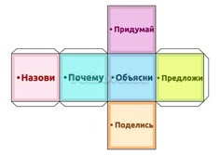

Обучение анализу литературных сказок продолжится и на других уроках. В завершении урока важно показать обобщить отличия и сходства народной сказки и авторской.

Заключение

Методика обучения анализу литературной сказки должна предусматривать не только внимательное чтение, составление плана и пересказ, но и работу по нахождению обучающимися главной мысли произведения, анализу характера героев, постановке вопросов разной сложности к тексту, формулированию устных и письменных выводов по прочитанному.
Литература

1.Литературное чтение. Реализация требований ФГОС начального общего образования : методическое пособие для учителя / [Н. Ф. Виноградова, М. В. Рожкова, Е. Е. Никитина]; под ред. Н. Ф. Виноградовой. – М. : ФГБНУ «Институт стратегии развития образования», 2023. – 94 с.
2.Технологии формирования смыслового чтения в начальной школе [Электронный ресурс] : методическое пособие / Н. Е. Скрипова, А. В. Бабухина. – Челябинск : ЧИППКРО, 2019. – 116 с.
3.Формирование младшего школьника как грамотного читателя /Департамент образования Вологодской области, Вологодский институт развития образования ; [Кокарева З.А., Крутова Н.А., Назарова И.В. и др. ; научный редактор Кокарева З.А.]. – Вологда: ВИРО,2021. – 72 с.

